

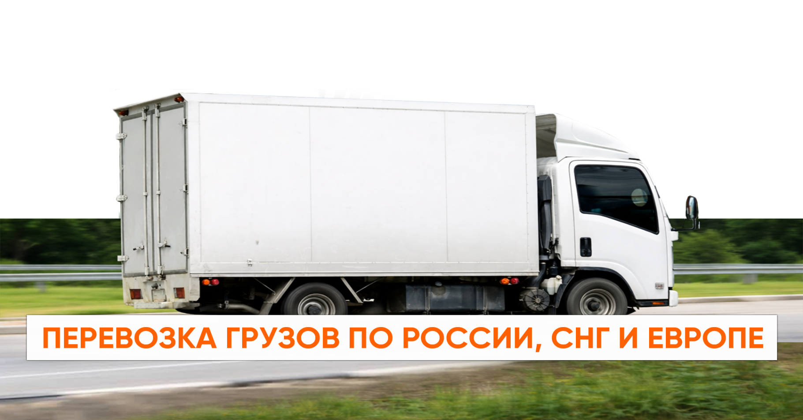
ТЕЛЕФОН ТЕЛЕФОН E-MAIL
+7 (831) 410-76-76 8 (800) 234-50-76 info@1-trk.ru
НАИМЕНОВАНИЕ ПРЕДПРИЯТИЯ
Общество с Ограниченной Ответственностью «Мой перевозчик»
_____________________________________________________________________________
КРАТКОЕ НАЗВАНИЕ
ООО «Мой перевозчик»
_____________________________________________________________________________
КОДЫ
ОКПО 85983889
_____________________________________________________________________________
ИНН КПП ОГРН
5257222798 / 525701001 / 1255200031448
_____________________________________________________________________________
АДРЕС
603071, г. Нижний Новгород, ул. Карла Маркса, д. 30, оф. 1
_____________________________________________________________________________
ДИРЕКТОР
Чалышева Марина Владимировна
_____________________________________________________________________________
РЕКВИЗИТЫ ДЛЯ ОФОРМЛЕНИЯ ПЛАТЕЖНЫХ ДОКУМЕНТОВ
АО "ТБанк" г. Нижний Новгород
р/с 40702810710002035589 / к/с 30101810145250000974
БИК 044525974

